MARAVILLAS DEL ESTE
DESAYUNOS AMERICANOS
11 Días / 10Noches

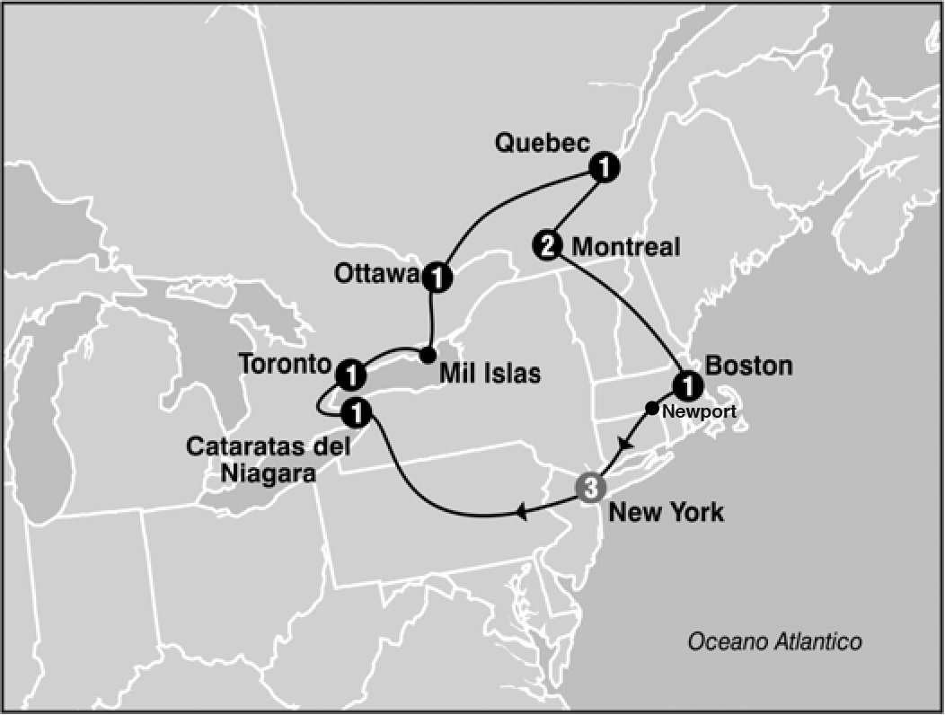
SALIDAS GARANTIZADAS

****2020****
Mayo 9 16 23 30
Junio 6 13 20 27
Julio 4 11 18 25
Agosto 1 8 15 22 29
Septiembre 5 12 19 26
Octubre 3 10 17 24 31

ITINERARIO

Dia 1: New York
Recepcion en el aeropuerto y traslado a su hotel. Alojamiento.

Dia 2: New York / Niagara Falls
Desayuno Americano. Temprano en la mañana salida hacia Canada. Durante el viaje se cruzan los montes Apalaches. La ruta recorre los estados de Pennsylvania y New York. Cruzando la frontera se llega a Canada en las ultimas horas de la tarde. Alojamiento

Dia 3: Niagara Falls / Toronto
Desayuno Americano. La primera actividad de este dia es el paseo en el barco Hornblower (Mayo a Octubre) o los tunelesescenicos (Octubre a Mayo) que nos lleva hasta la misma caida de las cataratas. Luego visitamos: "Table Rock", el area del reloj floral, el carro aereoespanol, etc. Realizamos un recorrido por la zona residencial y vinicola del Niagara, hasta llegar a "Niagara onthe Lake", un bello pueblo que fue la primera capital de Canada. Llegada a Toronto por la ruta que acompana el Lago Ontario. Visita de la ciudad. Alojamiento

Dia 4: Toronto / Mil Islas / Ottawa
Desayuno Americano. Durante nuestro viaje a la capital federal de Canada, se toma el crucero por el archipielago de las Mil Islas, donde nace el Rio Saint Lawrence. Continuacion del viaje hacia Ottawa donde al llegar procederemos a nuestra visita de la ciudad. Alojamiento.

Dia 5: Ottawa / Quebec
Desayuno Americano. Esta mañana observaremos el cambio de guardia en el Parlamento (Julio y Agosto) y luego partimos hacia a la ciudad de Quebec donde llegaremos a media tarde. Alojamiento Dia 6: Quebec / Montreal Desayuno Americano. Por la mañana visitaremos la historica ciudad de Quebec, las mas vieja de esta nacion. Visita panoramica: la Universidad de Laval, monumentos historicos, la Citadel y otros puntos de interes. Luego del almuerzo (no incluido) partiremos hacia la ciudad de Montreal. Llegada. Alojamiento.

Dia 7: MMontreal
Desayuno Americano - Conozca lo mejor que ofrece la ciudad de Montreal en esta visita turistica con un guia profesional. Disfrute de un viaje en el tiempo desde la colonizacion francesa e inglesa hasta nuestros dias. Comenzamos nuestra visita panoramica por el barrio ingles de Westmount, el Oratorio San Jose, el parque del monte real con su espectacular vista de la ciudad, caminaremos por el parque hasta el mirador del chalet de la Montana, si el clima lo permite, sino, visitaremos el mirador del belvedere. Continuamos hacia la milla cuadrada dorada, Universidad Mc Gill, distrito financiero, plaza de Canada, la catedral catolica Maria Reina del Mundo. Continuamos hacia el Viejo Montreal pasando por la plaza de la reina Victoria y bordeando el perimetro del Viejo Montreal y el Viejo Puerto, luego hacia la plaza de armas para visitar la basilicaNotre Dame (visita interior y admision incluida), Caminaremos hasta el edificio del ayuntamiento donde se encuentra la plaza Jacques Cartier, corazonturistico del viejo Montreal.Tarde libre - Alojamiento

Dia 8: Montreal / Boston
Desayuno Americano. Hoy iniciamos nuestro regreso hacia los Estados Unidos. Nuestro destino, Boston, es donde nacio la aristocracia americana y cuya mas importante industria, es la educacion. Llegada en horas de la tarde. Alojamiento.

Dia 9: Boston / Newport / New York
Desayuno Americano. Por la mañana visita de la ciudad: Universidad de Harvard, Plaza Copley frente al cual se encuentra la iglesia de la Trinidad; el barrio de Back Bay; Faneuil Hall (centro comercial); el Mercado Quincy y otros puntos de interes. En camino de regreso a Nueva York pasaremos por la ciudad de Newport, Rhode Island para visitarla panoramicamente, conocida mundialmente por su centro Nautico y zona de veraneo de los magnates de la Industria Americana, continuamos viaje a New York via el estado de Connecticut. Llegada en la ultimas horas de la tarde. Alojamiento.

Dia 10: New York
Desayuno Americano. Visita de la ciudad. En camino al Alto Manhattan a lo largo del Central Park pasaremos por el Lincoln Center, el edificio Dakota y StrawberryFields. Tras una breve parada en Central Park para ver la placa "Imagine" en homenaje a John Lennon, continuamos a Harlem. Luego de un recorrido por la zona bajamos por la 5ta Avenida donde veremos los Museos; Metropolitano, Frick y Guggenheim. Pasando frente a la catedral de StPatrick's y Rockefeller Center haremos una breve parada en plaza Madison para tener una vista del FlatironBuilding y EmpireState. Se continua hacia el Bajo Manhattan, pasando por Greenwich Village, Soho, Chinatown, la pequena Italia, Wall Street, la iglesia de la Trinidad y la Capilla San Pablo. Desde aqui caminaremos con nuestro guia hasta Battery Park. Desde este historico parque podemos admirar la Estatua de la Libertad. Aqui los pasajeros pueden optar por quedarse para visitar lugares de interes del bajo Manhattan o regresar en el autobus hasta la calle 34. Resto del dia libre. Alojamiento.

Dia 11: New York
Desayuno Americano. A la hora indicada, traslado al aeropuerto.

Fin de nuestros servicios

PROGRAMA INCLUYE:
- Admision al barco de Mil Islas - Opera de Mayo 1 a Octubre 31 -
- Fuera de temporada se visita el Museo de la Civilizacion en Ottawa
- Circuito basado en hoteles de primera y primera superior
- Incluye 10 Desayunos - Verano Fifty Hotel sera Continental - Primavera y Otoño seraHolidayInn Americano
- Incluye Hornblower Niagara Opera de Mayo a Octubre. Fuera detemporada sera substituido por los tunelesescenicos.
- Incluye manejo de 1 maleta por pasajero durante el recorrido,maletas adicionales seran cobradas
- Incluye Traslados de llegada y salida
- Tour del Alto y Bajo Manhattan
- Impuestos Ecuatorianos: IVA, ISD

PRECIOS POR PERSONA EN US$
SALIDAS | SGL | DBL | TPL | CUA | CHD
2020  Julio 4 11 18 25  Agosto 1 8 15 22 29 | 4242 | 2696 | 2302 | 2080 | 1306
2020  Mayo 9 16 23 30  Junio 6 13 20 27  Septiembre 5 12 19 26  Octubre 3 10 17 24 31 | 4481 | 2769 | 2327 | 2085 | 1306

**APLICA PARA PAGO EN EFECTIVO, CHEQUE O TRANSFERENCIA**
CONSULTE NUESTRO SISTEMA DE PAGO CON TARJETA DE CREDITO

HOTELES SELECCIONADOS:
New York Fifty Hotel & Suites by
Affinia, Holiday Inn Express
Midtown West
Niagara Falls Doubletree Fallsview Resort
& Spa, Courtyard by Marriott
Niagara Falls
Toronto Sheraton Centre Toronto
Hull Four Points Sheraton
Gatineau-Ottawa
Quebec City Loews Le Concorde
Montreal Le Centre Sheraton
Woburn Courtyard by Marriott
Woburn/Burlington

HOTELES DE RECOGIDA:
7:00 Holiday Inn Express Midtown West

NOTAS:
- NO INCLUYE TICKET AEREO
- Circuito se realizara en español y/o portugues
- Verano Julio y Agosto usaremos FIFTY Hotel & Suites, May, Junio, Septiembre y Octubre usaremos el HolidayInn Express Midtown West
- Es responsabilidad del pasajero de tener la documentación necesaria para ingresar a Canada. Para mayor información contactar al Consulado Canadiense.
- En caso de no reunir número suficiente de participantes, circuito se realizara en modernos minibuses o vanes.
- Es responsabilidad de la agencia informar el hotel donde se presentara el pasajero para la salida del circuito al momento de confirmar la reserva.
- Precio de los circuitos incluyen visitas y excursiones indicadas en itinerario.
- Toda reserva cancelada sufrirá cargos detallados en las condiciones generales de nuestro tarifario
- Precios sujetos a cambio sin previo aviso y disponibilidad
- Tarifas no aplican para fechas de congresos y/o eventos especiales

**Para nosotros es un placer servirle**

